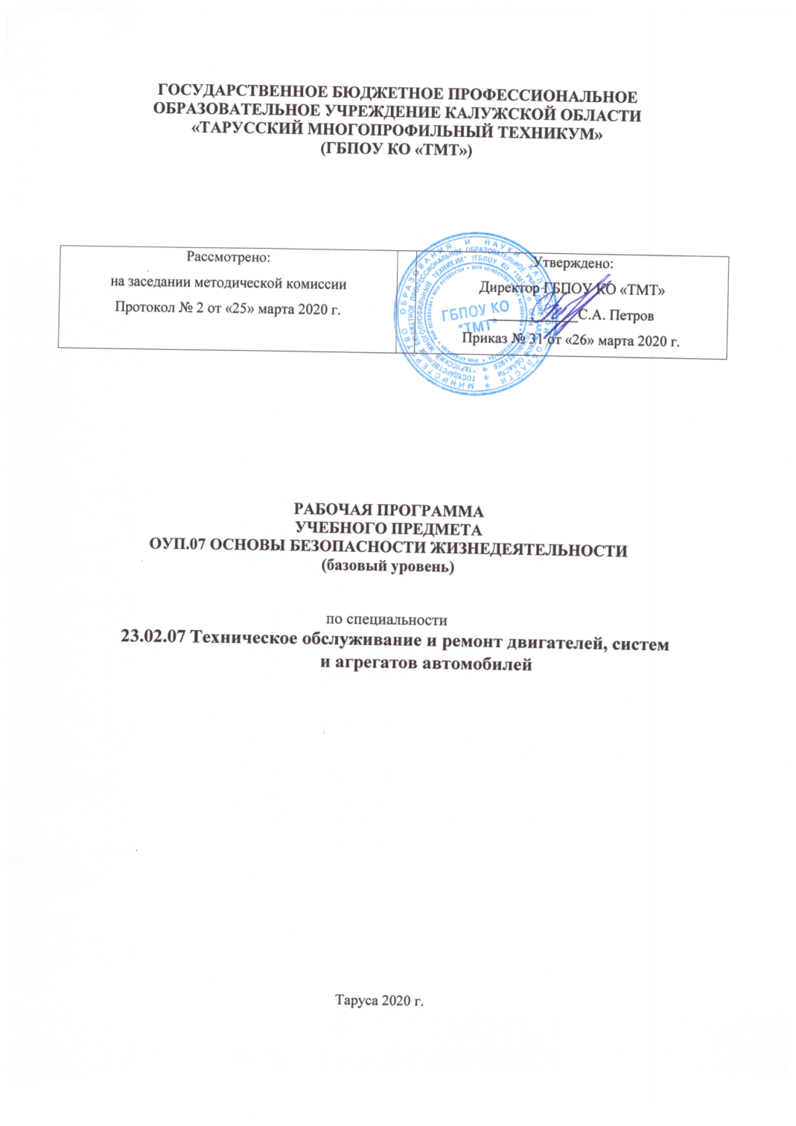

Рабочая программа учебного предмета ОУП.07 Основы безопасности жизнедеятельности разработана на основе Федерального государственного образовательного стандарта среднего общего образования (утв. приказом Министерства образования и науки РФ от 17 мая 2012 г. N 413) с изменениями и дополнениями

Организация разработчик: ГБПОУ КО «ТМТ»

Разработчик – Обыденкин С.М. преподаватель

Содержание

- Планируемые результаты освоения учебного предмета .
- Содержание учебного предмета
- Тематическое планирование .
- Условия реализации программы.
5. Контроль и оценка результатов освоения учебного предмета.
6. Лист внесения изменений.

- ПЛАНИРУЕМЫЕ РЕЗУЛЬТАТЫ ОСВОЕНИЯ УЧЕБНОГО ПРЕДМЕТА
Освоение содержания учебного предмета «Основы безопасности жизнедеятельности» обеспечивает достижение следующих результатов:
личностных:
− развитие личностных, в том числе духовных и физических, качеств, обеспечивающих защищенность жизненно важных интересов личности от внешних и внутренних угроз;
− готовность к служению Отечеству, его защите;
− формирование потребности соблюдать нормы здорового образа жизни, осознанно выполнять правила безопасности жизнедеятельности;
-исключение из своей жизни вредных привычек (курения, пьянства и т. д.);
− воспитание ответственного отношения к сохранению окружающей природной среды, личному здоровью, как к индивидуальной и общественной ценности;
− освоение приемов действий в опасных и чрезвычайных ситуациях природного, техногенного и социального характера;
метапредметных:
− овладение умениями формулировать личные понятия о безопасности; анализировать причины возникновения опасных и чрезвычайных ситуаций;
-обобщать и сравнивать последствия опасных и чрезвычайных ситуаций;
-выявлять причинно-следственные связи опасных ситуаций и их влияние на безопасность жизнедеятельности человека;
− овладение навыками самостоятельно определять цели и задачи по безопасному поведению в повседневной жизни и в различных опасных и чрезвычайных ситуациях, выбирать средства реализации поставленных целей, оценивать результаты своей деятельности в обеспечении личной безопасности;
− формирование умения воспринимать и перерабатывать информацию, генерировать идеи, моделировать индивидуальные подходы к обеспечению личной безопасности в повседневной жизни и в чрезвычайных ситуациях;
− приобретение опыта самостоятельного поиска, анализа и отбора информации в области безопасности жизнедеятельности с использованием различных источников и новых информационных технологий;
− развитие умения выражать свои мысли и способности слушать собеседника, понимать его точку зрения, признавать право другого человека на иное мнение;
− формирование умений взаимодействовать с окружающими, выполнять различные социальные роли во время и при ликвидации последствий чрезвычайных ситуаций;
− формирование умения предвидеть возникновение опасных ситуаций по характерным признакам их появления, а также на основе анализа специальной информации, получаемой из различных источников;
− развитие умения применять полученные теоретические знания на практике: принимать обоснованные решения и вырабатывать план действий в конкретной опасной ситуации с учетом реально складывающейся обстановки и индивидуальных возможностей;
− формирование умения анализировать явления и события природного, техногенного
и социального характера, выявлять причины их возникновения и возможные последствия, проектировать модели личного безопасного поведения;
− развитие умения информировать о результатах своих наблюдений, участвовать в дискуссии, отстаивать свою точку зрения, находить компромиссное решение в различных ситуациях;
− освоение знания устройства и принципов действия бытовых приборов и других технических средств, используемых в повседневной жизни;
− приобретение опыта локализации возможных опасных ситуаций, связанных с нарушением работы технических средств и правил их эксплуатации;
−формирование установки на здоровый образ жизни;
−развитие необходимых физических качеств: выносливости, силы, ловкости, гибкости, скоростных качеств, достаточных для того, чтобы выдерживать необходимые умственные и физические нагрузки;
предметных:
сформированность представлений о культуре безопасности жизнедеятельности, в том числе, о культуре экологической безопасности, как жизненно важной социально-нравственной позиции личности, а также средстве, повышающем защищенность личности, общества и государства от внешних и внутренних угроз, включая отрицательное влияние человеческого фактора;
− получение знания основ государственной системы, российского законодательства, направленного на защиту населения от внешних и внутренних угроз;
− сформированность представлений о необходимости отрицания экстремизма, терроризма, других действий противоправного характера, а также асоциального поведения;
− сформированность представлений о здоровом образе жизни как о средстве обеспечения духовного, физического и социального благополучия личности;
− освоение знания распространенных опасных и чрезвычайных ситуаций природного, техногенного и социального характера;
−освоение знания факторов, пагубно влияющих на здоровье человека;
− развитие знания основных мер защиты (в том числе в области гражданской обороны) и правил поведения в условиях опасных и чрезвычайных ситуаций;
− формирование умения предвидеть возникновение опасных и чрезвычайных ситуаций по характерным для них признакам, а также использовать различные информационные источники;
− развитие умения применять полученные знания в области безопасности на практике, проектировать модели личного безопасного поведения в повседневной жизни и в различных опасных и чрезвычайных ситуациях;
− получение и освоение знания основ обороны государства и воинской службы: законодательства об обороне государства и воинской обязанности граждан; прав и обязанностей гражданина до призыва, во время призыва и прохождения военной службы, уставных отношений, быта военнослужащих, порядка несения службы и воинских ритуалов, строевой, огневой и тактической подготовки;
− освоение знания основных видов военно-профессиональной деятельности, особенностей прохождения военной службы по призыву и контракту, увольнения с военной службы и пребывания в запасе;
− владение основами медицинских знаний и оказания первой помощи пострадавшим при неотложных состояниях (травмах, отравлениях и различных видах поражений), включая знания об основных инфекционных заболеваниях и их профилактике;

2. СОДЕРЖАНИЕ УЧЕБНОГО ПРЕДМЕТА
Введение
Актуальность изучения учебного предмета «Основы безопасности жизнедеятельности», цели и задачи дисциплины. Основные теоретические положения дисциплины, определения терминов «среда обитания», «биосфера», «риск», «безопасность».
Необходимость формирования безопасного мышления и поведения. Культура безопасности жизнедеятельности
— современная концепция безопасного типа поведения личности . Значение
изучения основ безопасности жизнедеятельности при освоении профессий СПО и специальностей СПО.
Раздел 1.Основы медицинских знаний и здорового образа жизни.
Тема 1.1. Основы здорового образа жизни (ЗОЖ).
1.Здоровье человека. Факторы, влияющие на него.
2.Здоровый образ жизни. Составляющие ЗОЖ.
Тест 1. «Здоровье и ЗОЖ».
3.Вредные привычки и их пагубное влияние на здоровье человека.
4.Нравственность и здоровье. Инфекции передаваемые половым путём.
Тема 1.2.Здоровый образ жизни и семья.
1.Семья: понятие, основные функции.
2.Здоровый образ жизни родителей- залог здоровья будущего ребёнка.
3.Основы Семейного кодекса.
Тема 1.3.Оказание первой помощи (ПП).
1.ПП: понятие, виды ПП, общие правила оказания ПП.
2.Сердечно-сосудистая и дыхательная системы.
3.Признаки жизни и смерти человека. Клиническая и биологическая смерть.
4.Первая реанимационная помощь: непрямой массаж сердца, искусственная вентиляция лёгких.
Тест 2. «Первая реанимационная помощь».
5.Практическое занятие №1: «Оказание ПРП».
6.Домашняя аптечка. Наиболее необходимые лекарственные средства, их назначение
7.Оказание первой помощи при:
-травмах (кровотечении, переломе, ушибе, вывихе);
-обморожении, перегревании, обмороках, ожогах (тепловом, химическом);
-поражении электрическим током;
-отравлении;
-утоплении;
-попадании инородного тела в верхние дыхательные пути;
-острой сердечной недостаточности, инсульте.
Тесты 3,4. «Первая помощь».
8.Практическое занятие №2: «Оказание ПП при различных травмах».
9.Наиболее распространённые инфекционные заболевания человека и их профилактика.
Контрольная работа №1. Раздел 1.
РАЗДЕЛ 2. Основы военной службы.
Тема 2.1.Национальная безопасность.
1.Национальные интересы.
2.Военная безопасность. Необходимость вооруженной защиты государства.
3.Правовые основы защиты государства и применения ВС.
Тема 2.2.Вооружённые Силы РФ.
1.История Вооружённых Сил России
Тест 5. «История ВС».
2.Дни воинской славы России.
Задание 1. « Дни воинской славы России».
3.Символы и ритуалы ВС: военная присяга, Боевое знамя, военная форма, воинские звания и знаки различия, награды.
Задание 2. «Воинские звания и погоны»
4.Организационная структура ВС.
5.Виды и рода войск, их назначение, структура, вооружение.
Задание 3. «Структура ВС».
6.Другие войска: виды, предназначение.
Контрольная работа №2. Раздел 2 тема 2.2.
Тема 2.3.Воинская обязанность и подготовка к военной службе.
1.Воинская обязанность: понятие, правовые основы.
2. Ответственность за нарушение воинской обязанности.
3.Организация воинского учёта.
4.Подготовка граждан к военной службе.
5.Призыв на военную службу.
6.Отсрочки и освобождение от призыва на военную службу.
Контрольная работа №3. Раздел 2 тема 2.3.
Тема 2.4.Боевая подготовка военнослужащих.
1.Строевая подготовка.
1.1.Основные положения Строевого устава.
Задание 4. «Статьи 1-15 Строевого устава»
1.2.Практические занятия по строевой подготовке.
№3: «Выполнение одиночных строевых приёмов без оружия».
№4: «Выполнение строевых приёмов в составе отделения, взвода без оружия».
№5: «Тренировка в приведении к военной (кадетской) присяге».
2.Огневая подготовка.
2.1.АК: предназначение, устройство, работа частей и механизмов, тактико- технические характеристики, порядок неполной разборки и сборки.
Задание 5. «ТТХ, устройство АК, предназначение деталей».
2. 2.Практическое занятие №6:
«Неполная разборка и сборка АК».
3.РХБЗ.
3.1.Средство индивидуальной защиты органов дыхания.
-противогаз: состав, назначение, порядок пользования.
3.2.Практическое занятие №7: «Выполнение норматива №1».

- ТЕМАТИЧЕСКОЕ ПЛАНИРОВАНИЕ

Наименование тем | Максим.  кол-во часов | Само  стоят.  изучен | Теоре  тич. | Прак  тич.
Введение. | 1 |  | 1
Раздел 1.Основы медицинских знаний и здорового образа жизни. | 36 | 12 | 20 | 4
Тема 1.1. Основы здорового образа жизни (ЗОЖ). | 6 | 2 | 4
Тема 1.2.Здоровый образ жизни и семья. | 6 | 2 | 4
Тема 1.3.Оказание первой помощи (ПП). | 24 | 8 | 12 | 4
РАЗДЕЛ 2. Основы военной службы. | 69 | 24 | 28 | 17
Тема 2.1.Национальная безопасность. | 5 | 2 | 3
Тема 2.2.Вооружённые Силы РФ. | 15 | 5 | 10
Тема 2.3.Воинская обязанность и подготовка к военной службе. | 14 | 5 | 9
Тема 2.4.Боевая подготовка военнослужащих. | 35 | 12 | 6 | 17
Дифференцированный зачёт по программе обучения. | 2 |  | 1 | 1
Итого | 108 | 36 | 50 | 22

Тематический план проведения учебных сборов (для юношей)1

 |  |  |  | Количество часов |  |  |  | Общее
№ п/п |  | Тема занятия | 1-й | 2-й | 3-й | 4-й | 5-й | количество
 |  |  |  |  |  |  |  | часов
 |  |  | день | день | день | день | день
1 | Тактическая подготовка |  |  |  | 2 | 1 | 1 | 4
2 | Огневая подготовка |  |  | 3 |  | 2 | 4 | 9
3 | Радиационная, химическая и |  |  |  | 2 |  |  | 2
 | биологическая защита
4 | Общевоинские уставы |  | 4 | 1 | 1 | 2 |  | 8
5 | Строевая подготовка |  | 1 |  | 1 | 1 | 1 | 4
6 | Физическая подготовка |  | 1 | 1 | 1 | 1 | 1 | 5
7 | Военно-медицинская подготовка |  |  | 2 |  |  |  | 2
8 | Основы безопасности военной |  | 1 |  |  |  |  | 1
 | службы
 |  | Итого | 7 | 7 | 7 | 7 | 7 | 35

4.УЧЕБНО-МЕТОДИЧЕСКОЕ

И МАТЕРИАЛЬНО-ТЕХНИЧЕСКОЕ ОБЕСПЕЧЕНИЕ

ПРОГРАММЫ УЧЕБНОГО ПРЕДМЕТА

«ОСНОВЫ БЕЗОПАСНОСТИ ЖИЗНЕДЕЯТЕЛЬНОСТИ»

Помещение кабинета основ безопасности жизнедеятельности должно удовлетворять требованиям Санитарно-эпидемиологических правил и нормативов (СанПиН 2.4.2. 178-02)1. Оно должно быть оснащено типовым оборудованием, указанным в настоящих требованиях, в том числе специализированной учебной мебелью и техническими средствами обучения, достаточными для выполнения требований к уровню подготовки учащихся.

- кабинете должно быть мультимедийное оборудование, при помощи которого участники образовательного процесса могут просматривать визуальную информацию по основам безопасности жизнедеятельности, создавать презентации, видеоматериалы, иные документы.

- состав учебно-методического и материально-технического обеспечения программы учебной дисциплины «Основы безопасности жизнедеятельности» входят:

- многофункциональный комплекс преподавателя;

- наглядные пособия (комплекты учебных таблиц, стендов, схем, плакатов, портретов выдающихся ученых в области обеспечения безопасной жизнедеятельности населения и др.);

- информационно-коммуникативные средства;
- экранно-звуковые пособия;

- тренажеры для отработки навыков оказания сердечно-легочной и мозговой реанимации с индикацией правильности выполнения действий на экране компьютера и пульте контроля управления — роботы-тренажеры типа «Гоша» и др.;

- тренажер для отработки действий при оказании помощи в воде;
- имитаторы ранений и поражений;

- образцы аварийно-спасательных инструментов и оборудования (АСИО), средств индивидуальной защиты (СИЗ): противогаз ГП-7, респиратор Р-2, защитный костюм Л-1, общевойсковой защитный костюм, общевойсковой прибор химической разведки, компас-азимут; дозиметр бытовой (индикатор радиоактивности);

- учебно-методический комплект «Факторы радиационной и химической опасности» для изучения факторов радиационной и химической опасности;

- образцы средств первой медицинской помощи: индивидуальный перевязочный пакет ИПП-1; жгут кровоостанавливающий; аптечка индивидуальная АИ-2; комплект противоожоговый; индивидуальный противохимический пакет ИПП-11; сумка санитарная; носилки плащевые;

- образцы средств пожаротушения (СП);

- макеты: встроенного убежища, быстровозводимого убежища, противорадиационного укрытия, а также макеты местности, зданий и муляжи;
- макет автомата Калашникова;
- электронный стрелковый тренажер;
- обучающие и контролирующие программы по темам дисциплины;

- комплекты технической документации, в том числе паспорта на средства обучения, инструкции по их использованию и технике безопасности;
- библиотечный фонд.

- библиотечный фонд входят учебники, учебно-методические комплекты (УМК), обеспечивающие освоение учебной дисциплины «Основы безопасности жизнедеятельности», рекомендованные или допущенные для использования в профессиональных образовательных организациях, реализующих образовательную программу среднего общего образования в пределах освоения ОПОП СПО на базе основного общего образования.

Библиотечный фонд может быть дополнен энциклопедиями, справочниками, научной и научно-популярной литературой и др.

- процессе освоения программы учебной дисциплины «Основы безопасности жизнедеятельности» обучающиеся должны иметь возможность доступа к электронным учебным материалам по основам безопасности жизнедеятельности, имеющимся в свободном доступе в сети Интернет (электронным книгам, практикумам, тестам).

Информационное обеспечение обучения

Основные источники:

Смирнов А.Т. ОБЖ 10 класс М.Просвещение 2016
Смирнов А.Т. ОБЖ 11 класс М.Просвещение 2015
Косолапова Н.В. БЖ практикум, 2014

Постановление Правительства РФ от 30.12.2003 № 794 «О единой государственной системе предупреждения и ликвидации чрезвычайных ситуаций» (в ред. от 18.04.2012) // СЗ РФ. — 2004. — № 2. — Ст. 121.

Приказ министра обороны РФ от 03.09.2011 № 1500 «О Правилах ношения военной формы одежды и знаков различия военнослужащих Вооруженных Сил Российской Федерации, ведомственных знаков отличия и иных геральдических знаков и особой церемониальной парадной военной формы одежды военнослужащих почетного караула Вооруженных Сил Российской Федерации» (зарегистрирован в Минюсте РФ 25.10.2011 № 22124) // Бюллетень нормативных актов федеральных органов исполнительной власти. — 2011. — № 47.

Приказ Министерства здравоохранения и социального развития РФ от 04.05.2012 № 477н «Об утверждении перечня состояний, при которых оказывается первая помощь, и перечня мероприятий по оказанию первой помощи» (в ред. от 07.11.2012) (зарегистрирован в Минюсте РФ 16.05.2012 № 24183) // Бюллетень нормативных актов федеральных органов исполни-тельной власти. — 2012.

Приказ министра обороны Российской Федерации и Министерства образования и науки Российской Федерации от 24.02.2010 № 96/134 «Об утверждении Инструкции об организации обучения граждан Российской Федерации начальным знаниям в области обороны и их подготовки по основам военной службы в образовательных учреждениях среднего (полного) общего образования, образовательных учреждениях начального профессионального и среднего профессионального образования и учебных пунктах» (зарегистрировано Минюстом России 12.04.2010, регистрационный № 16866).

6. ЛИСТ ВНЕСЕНИЯ ИЗМЕНЕНИЙ
Номер страницы, дата внесения изменения | Содержание внесенного изменения | ФИО лица, внесшего изменение, подпись

Лист переутверждения рабочей программы учебного предмета

Рабочая программа: одобрена на 20…/20….. учебный год.
Протокол №……заседания методической комиссии. от «….» ………..20.... г.
директор ГБПОУ КО «ТМТ» ………………..

Рабочая программа: одобрена на 20…/20….. учебный год.
Протокол №……заседания методической комиссии. от «….» ………..20.... г.
директор ГБПОУ КО «ТМТ» ………………..

Рабочая программа: одобрена на 20…/20….. учебный год.
Протокол №……заседания методической комиссии. от «….» ………..20.... г.
директор ГБПОУ КО «ТМТ» ………………..

Рабочая программа: одобрена на 20…/20….. учебный год.
Протокол №……заседания методической комиссии. от «….» ………..20.... г.
директор ГБПОУ КО «ТМТ» ………………..

Рабочая программа: одобрена на 20…/20….. учебный год.
Протокол №……заседания методической комиссии. от «….» ………..20.... г.
директор ГБПОУ КО «ТМТ» ………………..

Рабочая программа: одобрена на 20…/20….. учебный год.
Протокол №……заседания методической комиссии. от «….» ………..20.... г.
директор ГБПОУ КО «ТМТ» ………………..

Рабочая программа: одобрена на 20…/20….. учебный год.
Протокол №……заседания методической комиссии. от «….» ………..20.... г.
директор ГБПОУ КО «ТМТ» ………………..

Рабочая программа: одобрена на 20…/20….. учебный год.
Протокол №……заседания методической комиссии. от «….» ………..20.... г.
директор ГБПОУ КО «ТМТ» ………………..

Рабочая программа: одобрена на 20…/20….. учебный год.
Протокол №……заседания методической комиссии. от «….» ………..20.... г.
директор ГБПОУ КО «ТМТ» ………………..

Рабочая программа: одобрена на 20…/20….. учебный год.
Протокол №……заседания методической комиссии. от «….» ………..20.... г.
директор ГБПОУ КО «ТМТ» …………..

